PROTOKOLL  zur Werkstättenübung  Schrittmotor |  |  | 
Katalognummer / Klasse | Protokollführer/Mitarbeiter | Unterschrift:
3 / 4AHELS | Lukas BLAUENSTEINER | -
Übungs- / Abgabedatum | Mitarbeiter | Unterschrift:
26.02.2014  12.03.2014 | - | -
Lehrer | Mitarbeiter | Unterschrift:
JUNG | - | -
Note: | Mitarbeiter | Unterschrift:
 | - | -
Schrittmotoransteuerung
VERWENDETE GERÄTE:

Funktionsgenerator:HM8030-4
Netzgerät: Manson NRP-3630

Labordeckblatt 2013
Aufgabenstellung

- Motordaten bestimmen:
Spezifikation erstellen
unipolar
bipolar
ESB Anschlüsse
Widerstand – max. Strom bestimmen bei gegebener Spannung

- Spezifikation der Logik IC anwenden:
digitale IC
IC Satz – Firma
Vorgegebene Schaltung
Schaltbild
Blockschaltbild

- Treiberstufen:
Schaltung bzw. Erklärung der ausgesuchten Type

- Erklärung:
Unterschied unipolarer, bipolarer Motor anhand des ESB (Zeichnung)

- Funktionsbeschreibung der Schaltung:
Eventuell Blockschaltbild verwenden

- Messdiagramme:
Diskussion (Ausdrucke Tektronix – Oszilloskop Bzw. CAD Zeichnungen)

- Kommentar:
Eventuelle besondere Zusammenhänge erklären

Motordaten bestimmen

Spezifikationen:

Model: 28BYJ-48–5V

Nennspannung: 5V-DC
Motor: Unipolar
Maximaler Strom: 100mA
Anzahl der Phasen: 4
Frequenz: 100Hz
DC-Widerstand: 50Ω±7%
Isolationswiderstand: > 10MΩ
Isolationsstrom: 600VAC/mA/s
Isolationsgrad: A
Temperaturabhängigkeit: < 40K
Lärm: < 35dB

ESB-Anschlüsse:

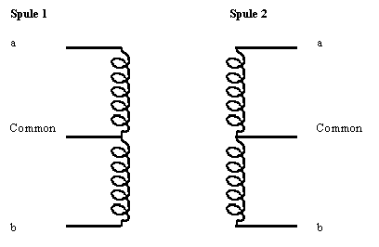

Spezifikation der Logik IC’s

Digitale IC’s:

Die Schaltung zur Ansteuerung des Schrittmotors wurde mit einem XOR-Gatter(HCF4070BE) und einem JK-FlipFlop(HEF4027BP) realisiert.

Daten der IC‘s:

HEF4027BP:
Spannungsversorgung: 3V-15V (in unserem Fall: 5V)

HCF4070BE:
Spannungsversorgung: 3V-20V (in unserem Fall: 5V)

IC-Satz-Firma:

Der verwendete HEF4027BP wird von der Firma „NXP“ hergestellt, wobei der HC4070BE von „ST Microelectronics“ produziert wird.

Um das gegebene Bitmuster zu erzeugen benötigt man 2 Logik ICs.
Einmal den HEF 4070BP, dieser hat 4 NAND Gatter integriert.
Weiters wird der HEF 4027BP benötigt, dieser hat 2 JK-Flip-Flop integriert aufgebaut. Um das gegebene Bitmuster zu erhalten müssen wir beim HEF 4027BP die Invertierten Ausgänge verwenden.

HEF 4070BP:

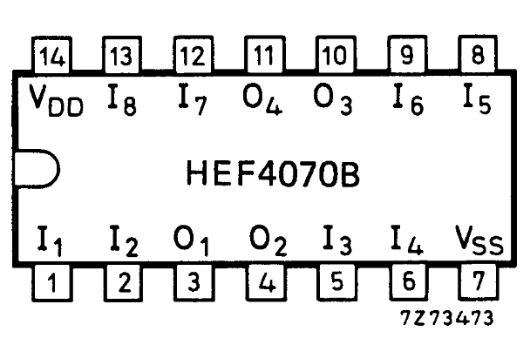
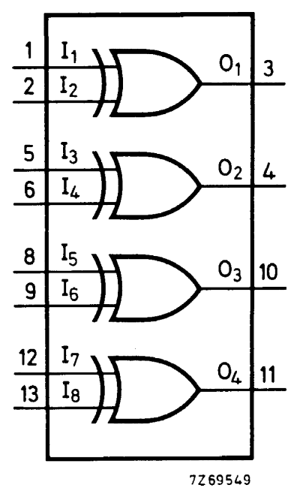

Pinbelegung des HEF 4070BP

Funktionsbild des HEF 4070BP
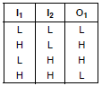

Wahrheitstabelle des HEF 4070BP

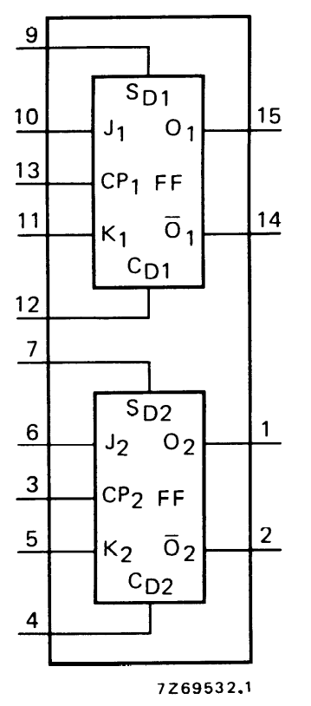
HEF 4027BP:
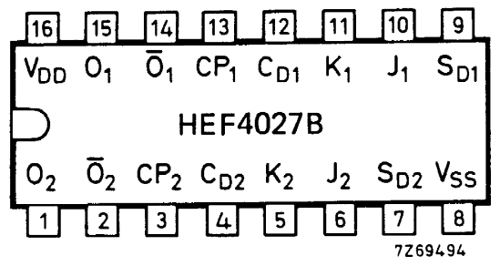

Pinbelegung des HEF 4027BP

Funktionsbild des HEF 4027BP

Wahrheitstabelle des HEF 4027BP:

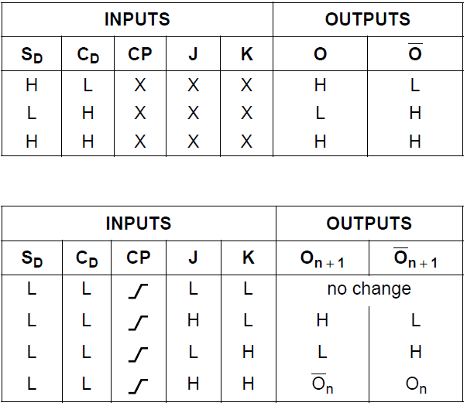

Wahrheitstabelle des HEF 4027 BP

Gegebenes Bitmuster:
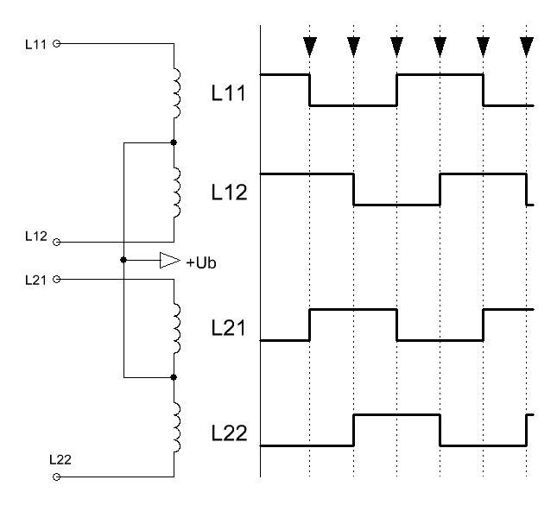
Gegebenes Signal für jeweilige Spule

Treiberstufe

Schaltung bzw. Erklärung:

Es wurde eine fertige Treiberstufe verwendet die einen ULN2003AN verbaut hat. Dieser IC verfügt über 7 Darlington-Transistoren, die sich perfekt zur Ansteuerung von Schrittmotoren eignen, da sie hohe Spannungen und Ströme vertragen.

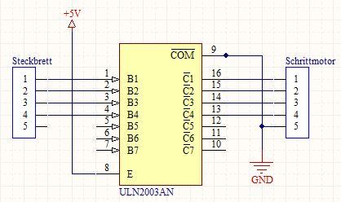

Die Steuerleitungen von der Schaltung am Steckbrett benutzen 4 Darlington-Transistoren, die den Schrittmotor mit dem entsprechend höheren Strom ansteuern.

Unterschied zwischen uni- und bipolaren Motoren
Bipolar:
Beim Bipolaren Motor fließt der Strom in der Spule in beide Richtungen.
Der Motor wird üblicherweise wie im folgenden Foto zu sehen ist angesteuert.
Es wird keine besondere Schaltung benötigt.

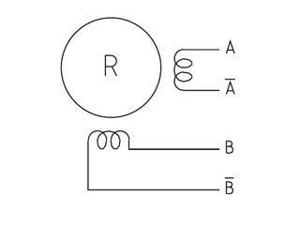

Vorteile: Billiger in der Herstellung, weniger Gewicht
Nachteile: kompliziertere Ansteuerung.

Beim Unipolaren Motor fließt der Strom immer nur in eine Richtung der Spulen.
Der Motor wird üblicherweise wie im folgenden Foto zu sehen ist angesteuert.
Für die Ansteuerung wird eine H-Brücke benötigt.
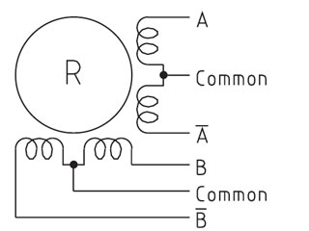
Vorteile: einfache Ansteuerung
Nachteile: Teurer in der Herstellung, mehr Gewicht

Funktionsbeschreibung der Schaltung

Mithilfe der 4 ICs (4070B) wird das Bitmuster für den Schrittmotor erstellt. Mit dem Takt (Step) am JK-FlipFlop (4027B) kann eingestellt werden, wie schnell sich der Schrittmotor drehen soll. Wenn Jump und Kill auf LOW sind, werden die Bits einfach an die Ausgänge (1a, 1b, 2a, 2b) durchgereicht. Sind Jump und Kill auf HIGH werden die Ausgänge invertiert. Die 4 Ausgänge werden anschließend an die Treiberstufe angeschlossen. Anhand der Direction-Leitung kann man die Richtung des Schrittmotors ändern.

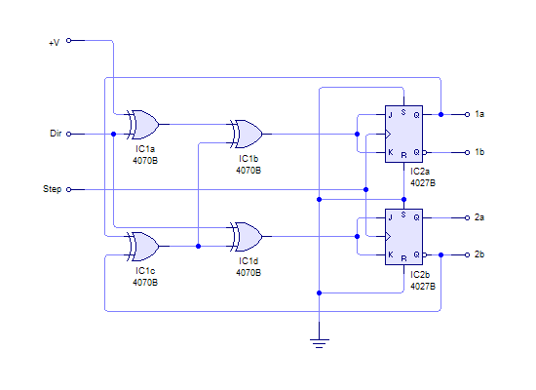

Messdiagramm

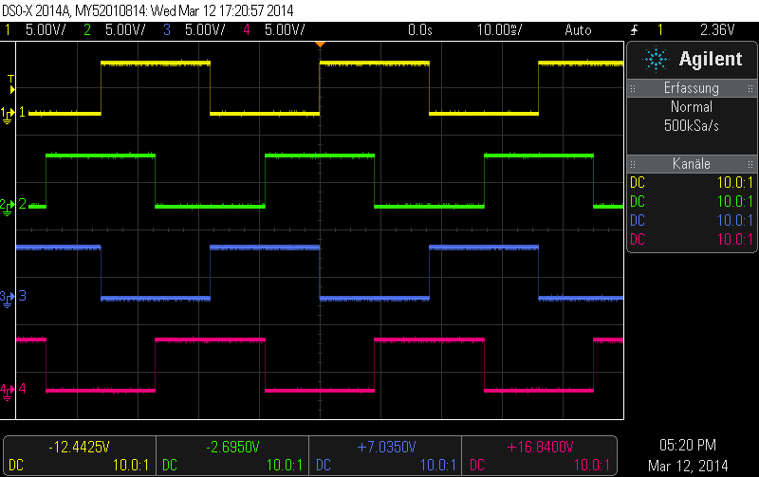

Signal 1 und 3 sind die gleichen Signale, jedoch ist beispielweise Channel 3 invertiert. Dasselbe gilt für Signal 2 und 4.

Kommentar

Der Motor konnte ca. bis 270Hz betrieben werde. Es gab weder beim Aufbau noch bei den Messungen gravierende Probleme. Die Ansteuerung hat sofort funktioniert.

